**Отладка бд.**

**База данных проекта.**

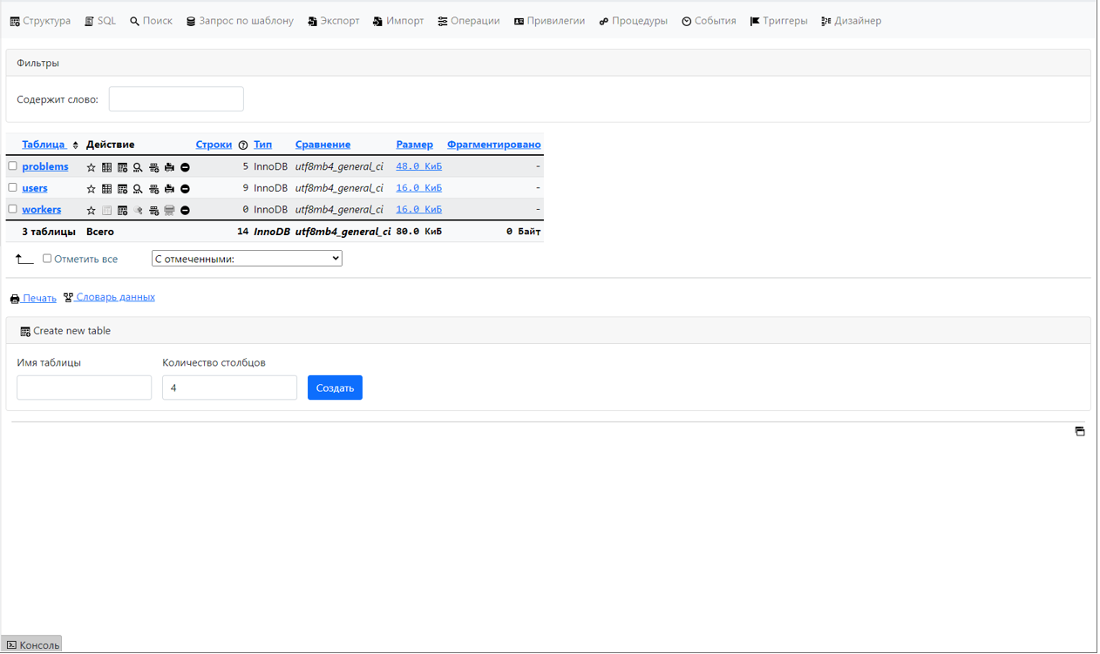

**Связь таблиц проекта.**